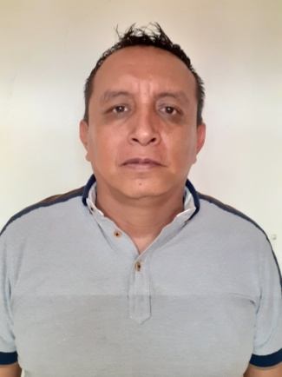 Calle Santos Degollado #233,
Col. Tlaquepaque centro,
Tlaquepaque, Jal.
Teléfono particular 1 Se elimina
cel. 2 Se elimina
Trabajo 33 35627030
Correo electrónico: 3 Se elimina

Juan Francisco Flores Corona

Información personal Estado civil: 4 Se elimina Nacionalidad: 5 Se elimina Edad: 6 Se elimina
Lugar de nacimiento: 7 Se elimina

Objetivo La principal prioridad en este momento es ejercer las actividades propias de la Dirección de Alumbrado público, volcando todos mis conocimientos adquiridos en experiencia de campo y formación académica enfocada al servicio del alumbrado; , esto es con el fin de poder acceder a un nivel económico más estable y de mayor bienestar para mi familia.

Educación 1983 - 1989 Escuela primaria federal Justo Sierra
San Pedro Tlaquepaque, Jalisco.

1989 - 1992 Secundaria federal Nº 70
San Pedro Tlaquepaque, Jalisco.

1992 Preparatoria Nº 4 trunca (1er semestre)
Guadalajara, Jalisco.

1997 – 1998 CECATI 51
Electricidad Industrial y controles eléctricos.
Tonalá, Jalisco.

Experiencia laboral 1995 – 2000 Gobierno Municipal de Tlaquepaque.
Auxiliar electricista.

2000-2003 Gobierno Municipal de Tlaquepaque
Jefe de Cuadrilla

2003-2017 Gobierno Municipal de Tlaquepaque
Jefe Operativo

2017-2022 Gobierno Municipal de Tlaquepaque
Director de Alumbrado Público

Acreditaciones y licencias
*Curso de instalaciones eléctricas en alta y baja tensión que imparte ACOEO A.C.

*CONDUMEX Certificación en manejo de conductores.
*CIMEJ A.C. 11 congresos anuales consecutivos de ahorro de energía.

*Cursos de seguridad y manejo de controles y fotocontroles TORK.

*Curso de automatización industrial siemens.

*Curso básico de construcción y manejo de transformadores EMSA.

*Curso de Manejo de Personal.

* Curso de Atención Ciudadana.

*Curso de conocimiento y manejo básico de productos y residuos tóxicos

*Curso de Técnicas avanzadas de programación y liderazgo.

JUAN FRANCISCO FLORES CORONA

Se eliminan datos personales correspondientes a:
- Fecha de nacimiento.
- Estado civil.
- Domicilio.
- Número de Telefono

Por tratarse de datos identificativos de las personas, ello, de conformidad con lo dispuesto por el artículo quincuagésimo octavo, fracción I, de los Lineamientos Generales para la Protección de la Información Confidencial y Reservada; así como por el trigésimo octavo, Fracción I de los Lineamientos Generales en Materia de Clasificación y Desclasificación de la Información, así como para la elaboración de Versiones Publicas.

